## CAD

(PS! använd Ctrl + Click på (Figurerna) för att förflytta dig till figur)

Min originella tanke var att minimera storleken på min IOT enhet. Jag utförde två bearbetningar, första var att placera delarna som pusselbitar för att minimera öppen yta. Efteråt så påbörjade jag ett SolidWorks projekt där jag utgick från en ”extruded base” med måtten 1.5mm större än den längsta måtten på de värkliga delarna jag skulle använda. Då jag visste att jag inte kunde gå mindre än så. Sedan ”cut extrudade” jag de tre större delarna så de fick platts i volymen jag skapade. Och konstruerade efter anpassning av delarna och hur jag skulle fästa.

Esp8266 satte jag längst ner vänd upp mot ytan den skulle monteras. Detta var för att jag skulle kunna få tillgång till kopplingen när den inte var monterad på en yta (Figur 1 Sne översyn). Jag lämnade ett mellanrum stort nog för sladdar att gå från esp8266 till sensorerna. Sensorerna var tvungna att vara öppna till elementen så de hamnade högst upp på enheten. Med LDR och am2320 över mellanrummet så deras sladdar kunde gå direkt till esp8266 (Figur 3 Översyn). Dessutom så placerade jag mh-z14a längst bak parallellt med esp8266 konturer så de låg plant med varandra (Figur 1 Sne översyn). Batteriet placerades längst bak på hela enheten på grund av dålig planering av båda parter (Figur 3 Översyn).

De två problem jag stötte på var sladdarnas utrymme både för mh-z14a och esp8266 (Figur 3 Översyn, Figur 4 Undersyn). Detta skulle enkelt kunna fixas genom förhöjning på respektive cad del med ca 5 mm (Figure 3 Co2 Hållare, Figure 4 Esp8266). Men jag fixade problemet med mh-z14a’s sladdar genom att klippa bort en del av plasten till sladdarna så de kunde böjas tidigare. Esp8266 var inte det största problemet då sladdarna bara trycker upp den några millimeter från ytan den är placerad på vilket med kludd, skruv mm skulle försvinna (Figur 2 Sidovinkel). Annars passar allt och sensorerna är öppna till elementen.

Varje del jag gjorde printade jag individuellt och var med få supports. Esp8266 värkar ha många supports men de är till för hålen som annars skulle vara fyllda helt och slösa mer material (Figur 5 Support view). Jag borde ha använt mig en liknande metod med co2 hållarens fäste till esp8266 (Figure 3 Co2 Hållare, Figure 4 Esp8266) som jag hade med batterihållarens fäste till esp8266 (Figure 1 Batterihållare, Figure 4 Esp8266). Då jag i dagsläget har använt mig av lim.

Jag har lärt mig att dela upp hela enheten till flera mindre delar och arbeta på varje del för sig, detta har jag märkt minskat antalet errors på SolidWorks i detta fallet till 0. Även att delar inte kräver mycket förstärkning för att sätta ihop två delar då jag lyckades fästa batterihållaren på esp8266 utan lim (Figure 1 Batterihållare, Figure 4 Esp8266).

I helhet blev jag väldigt nöjd med hela enheten den blev fast, liten och smidig (Figur 1 Sne översyn). Och efter den var klar kopplad var det enkelt att överföra ny kod (Figur 4 Undersyn).

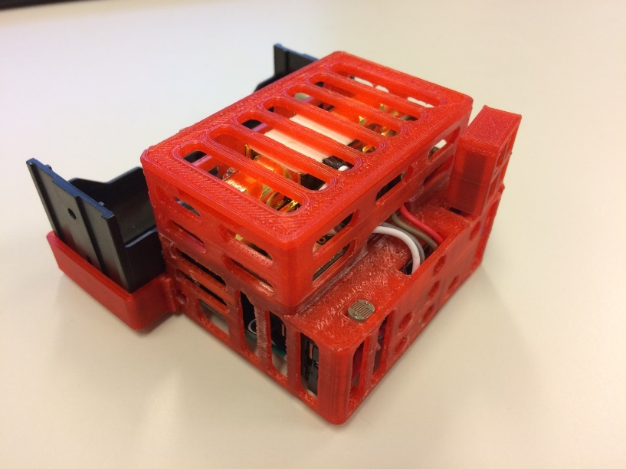

Figur 1 Sne översyn

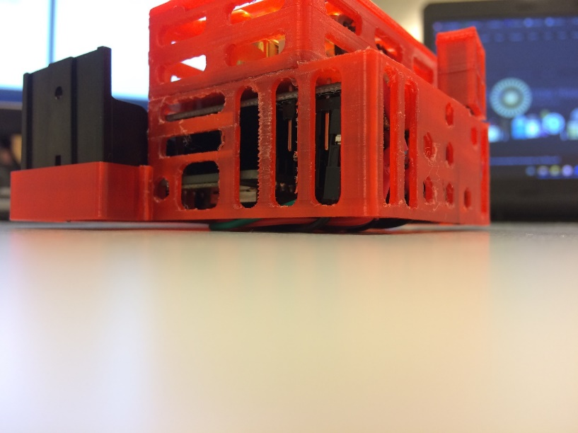

Figur 2 Sidovinkel

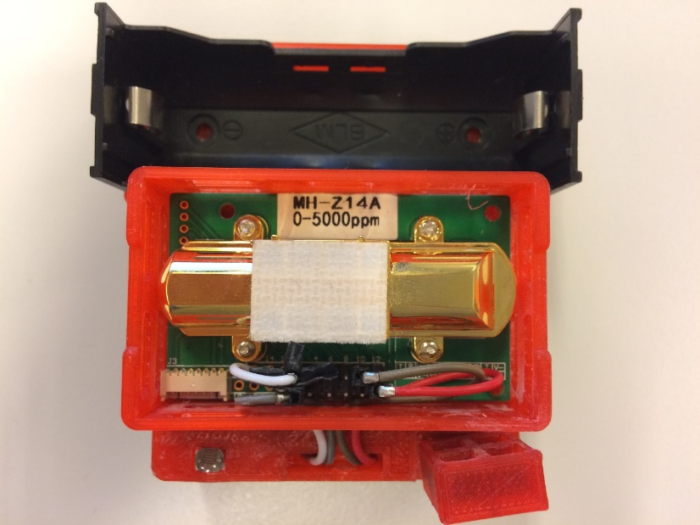

Figur 3 Översyn

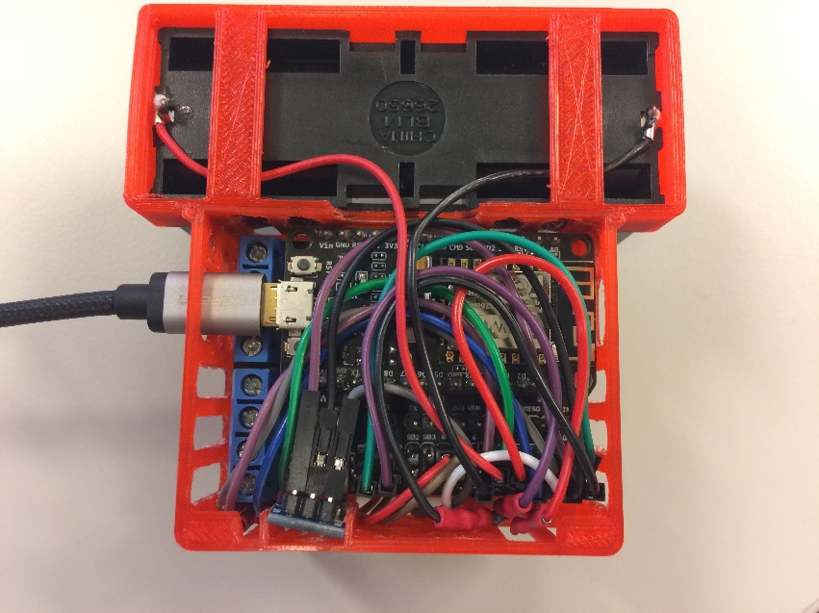

Figur 4 Undersyn

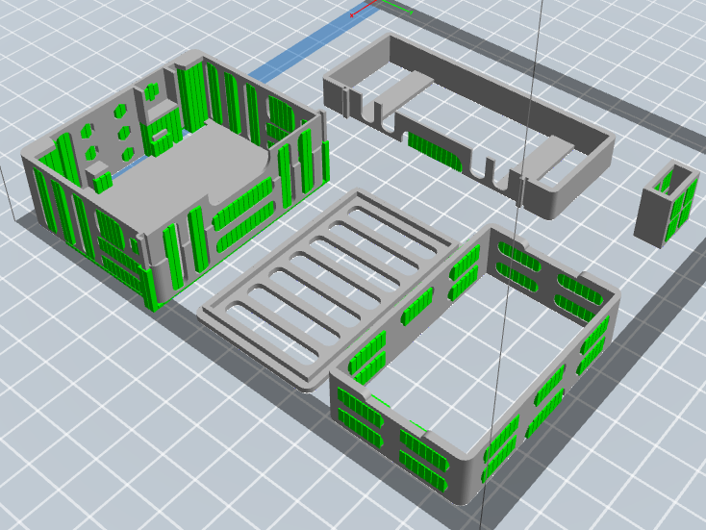

Figur 5 Support view

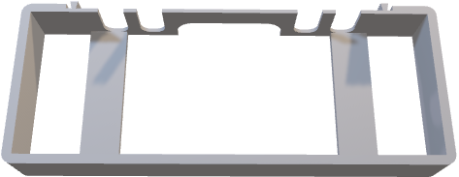

Figure Batterihållare

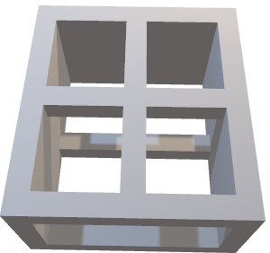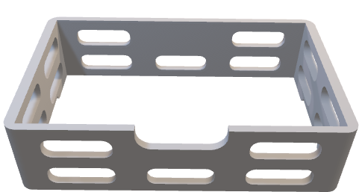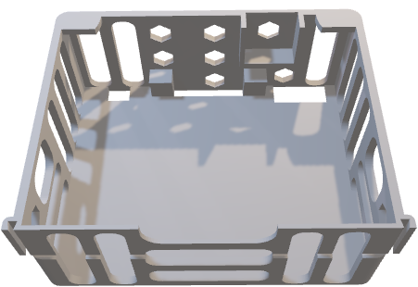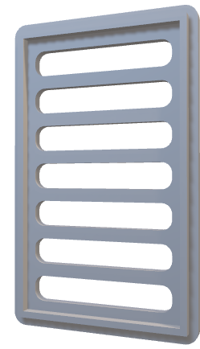

Figure Tempratur case

Figure Co2 Hållare

Figure Esp8266

Figure Co2 Lock